Resolución del Pleno del Instituto de Transparencia, Acceso a la Información Pública y Protección de Datos Personales del Estado de México y Municipios, con domicilio en Metepec, Estado de México, a trece de agosto de dos mil veinticinco.

VISTO el expediente electrónico formado con motivo del recurso de revisión número 04710/INFOEM/IP/RR/2025, interpuesto por un particular que no proporcionó nombre o seudónimo, en lo sucesivo la parte Recurrente, en lo sucesivo la parte Recurrente, en contra de la respuesta del Ayuntamiento de Jilotepec, en lo subsecuente el Sujeto Obligado, se procede a dictar la presente resolución.

A N T E C E D E N T E S D E L A S U N T O

PRIMERO. De la Solicitud de Información.
Con fecha seis de marzo de dos mil veinticinco, la parte Recurrente presentó a través del Sistema de Acceso a la Información Mexiquense (SAIMEX) ante El Sujeto Obligado, solicitud de acceso a la información pública, registrada bajo el número de expediente 00039/JILOTEPE/IP/2025, mediante la cual solicitó información en el tenor siguiente:
“SOLICITO EL INVENTARIO DE TODO EL PARQUE VEHICULAR DE SEGURIDAD PUBLICA Y SES RESGUARDOS, ASI MISMO ME INFORMEN QUE PATRULLAS AUN ESTAN EN SERVICIO Y LAS QUE NO SOLICITO SU DICTAMEN” (Sic)
Modalidad de entrega: A través del SAIMEX.

SEGUNDO. De la respuesta o entrega de la información.
De las constancias que obran en el expediente electrónico, se advierte que el día veintiocho de marzo de dos mil veinticinco, el Sujeto Obligado dio respuesta a la solicitud de información en los siguientes términos:

“EN ATENCION A SU SOLICITUD DE INFORMACIÓN CON NUMERO ECONOMICO: 00039/JILOTEPE/IP/2025, SE REMITE LA RESPUESTA CORRESPONDIENTE MEDIANTE ARCHIVO EN FORMATO PDF DENOMINADO: "respuesta 039_0001" y "Sesión extraordinaria Comité de Transparencia “(Sic).

Adicionalmente, el Sujeto Obligado adjuntó los archivos electrónicos denominados “respuesta 039_0001.pdf” y “Sesión extraordinaria Comité de Transparencia.pdf”, mismos que no se reproducen por ser del conocimiento de las partes, sin embargo, serán materia de estudio en el considerando respectivo.

TERCERO. Del recurso de revisión.
Inconforme con la respuesta notificada por El Sujeto Obligado, el Recurrente interpuso recurso de revisión, en fecha veinticuatro de abril de dos mil veinticinco, el cual fue registrado en el sistema electrónico con el expediente número 04710/INFOEM/IP/RR/2025; en los cuales arguye las siguientes manifestaciones:
- Acto impugnado y Razones o motivos de inconformidad
“ME NIEGAN LA INFORMACION Y NO LA ATIENDEN COMO LO SOLICITE” (sic)

CUARTO. Del turno y admisión del recurso de revisión.
El medio de impugnación fue turnado al Comisionado Presidente José Martínez Vilchis, por medio del sistema electrónico SAIMEX, en términos del artículo 185, fracción I, de la Ley de Transparencia y Acceso a la información Pública del Estado de México y Municipios, del cual recayó acuerdo de admisión en fecha veintinueve de abril de dos mil veinticinco, determinándose en ellos, un plazo de siete días para que las partes manifestaran lo que a su derecho corresponda en términos del numeral ya citado.

QUINTO. De la etapa de instrucción.
De las constancias que obran en el expediente electrónico del SAIMEX, se advierte que el Sujeto Obligado fue omiso al rendir su informe justificado. De igual manera, se advierte que el Recurrente, omitió rendir dentro del término de Ley, las manifestaciones que a sus intereses conviniera.

Por lo que al no existir prueba alguna o diligencia que desahogar en el expediente citado al rubro, el Comisionado Ponente acordó el cierre de instrucción, así como la remisión del mismo a efecto de ser resuelto, de conformidad con lo establecido en el artículo 185 fracciones VI y VIII de la Ley de Transparencia y Acceso a la Información Pública del Estado de México y Municipios.

SEXTO. Del Cierre de Instrucción.
Por lo que una vez transcurrido el periodo otorgado a las partes de siete días hábiles para realizar sus manifestaciones en el acuerdo de admisión, y no habiendo prueba pendiente por desahogar, ni que documentos que integrar al expediente electrónico, se decretó el cierre de instrucción en fecha catorce de mayo de dos mil veinticinco, en términos del artículo 185 fracción VI de la Ley de Transparencia y Acceso a la Información Pública del Estado de México y Municipios, ordenándose turnar el expediente a la resolución que en derecho proceda.

SÉPTIMO. De la ampliación del término para resolver.
De las constancias que integran el expediente electrónico, se advierte que han transcurrido los términos de Ley, para la emisión de la resolución en el presente recurso de revisión, por lo que en fecha veintiséis de junio de dos mil veinticinco, se notificó a las partes el acuerdo por el que se ordena ampliar el plazo para la emisión de la resolución, en términos del artículo 181 párrafo tercero de la Ley de Transparencia y Acceso a la Información Pública del Estado de México y Municipios, ordenándose turnar los expedientes a la resolución que en derecho proceda.

CONSIDERANDO

PRIMERO. De la competencia.
Este Instituto de Transparencia, Acceso a la Información Pública y Protección de Datos Personales del Estado de México y Municipios es competente para conocer y resolver el presente Recurso de Revisión, conforme a lo dispuesto en el artículo 5, párrafos trigésimo séptimo, trigésimo octavo y trigésimo noveno fracciones IV y V de la Constitución Política del Estado Libre y Soberano de México; ordinal 2, fracción II, 13, 29, 36, fracciones I y II, 176, 178, 179, 181 párrafo tercero y 185 de la Ley de Transparencia y Acceso a la Información Pública del Estado de México y Municipios; y 9, fracciones I y XXIII y 11 del Reglamento Interior del Instituto de Transparencia, Acceso a la Información Pública y Protección de Datos Personales del Estado de México y Municipios.

SEGUNDO. Sobre los alcances del recurso de revisión.
Derivado de la impugnación realizada, es preciso e importante señalar que el recurso de revisión inmerso en la Ley de Transparencia vigente en la entidad, tiene el fin y alcance que señalan los numerales 176, 179, 181 párrafo cuarto, 194 y 195 y demás aplicables de la Ley de Transparencia y Acceso a la Información Pública del Estado de México y Municipios vigente, el cual será analizado conforme a las actuaciones que obren en el expediente electrónico, con la finalidad de reparar cualquier posible afectación al derecho de acceso a la información pública y garantizando el principio rector de máxima publicidad.
El Recurso de Revisión en estudio contiene los elementos normativos de validez exigidos en la Ley de Transparencia y Acceso a la Información Pública del Estado de México y Municipios, establecidos en el artículo 180 que enuncia:
“Artículo 180. El recurso de revisión contendrá:
I. El sujeto obligado ante la cual se presentó la solicitud;
II. El nombre del solicitante que recurre o de su representante y, en su caso, del tercero interesado, así como la dirección o medio que señale para recibir notificaciones;
III. El número de folio de respuesta de la solicitud de acceso;
IV. La fecha en que fue notificada la respuesta al solicitante o tuvo conocimiento del acto reclamado, o de presentación de la solicitud, en caso de falta de respuesta;
V. El acto que se recurre;
VI. Las razones o motivos de inconformidad;
VII. La copia de la respuesta que se impugna y, en su caso, de la notificación correspondiente, en el caso de respuesta de la solicitud; y
VIII. Firma del recurrente, en su caso, cuando se presente por escrito, requisito sin el cual se dará trámite al recurso.
Adicionalmente, se podrán anexar las pruebas y demás elementos que considere procedentes someter a juicio del Instituto.
En ningún caso será necesario que el particular ratifique el recurso de revisión interpuesto.
En caso de que el recurso se interponga de manera electrónica no será indispensable que contengan los requisitos establecidos en las fracciones II, IV, VII y VIII.”

Cabe señalar que El Recurrente ejerció de manera anónima su derecho de acceso a la información pública, sin embargo, no es motivo para desechar las solicitudes de acceso a la información pública conforme a lo previsto en el artículo 155, penúltimo párrafo de la Ley de Transparencia y Acceso a la Información Pública del Estado de México y Municipios que señala lo siguiente:
“Las solicitudes anónimas, con nombre incompleto o seudónimo serán procedentes para su trámite por parte del sujeto obligado ante quien se presente. No podrá requerirse información adicional con motivo del nombre proporcionado por el solicitante.”
Robusteciendo lo anterior se encuentra lo dispuesto en los artículos 6, Apartado A, fracciones III y IV, de la Constitución Política de los Estados Unidos Mexicanos y 5 párrafos vigésimo, vigésimo primero y vigésimo segundo, de la Constitución Política del Estado Libre y Soberano de México, se establece lo siguiente:
Constitución Política de los Estados Unidos Mexicanos
“Artículo 6°.- La manifestación de las ideas no será objeto de ninguna inquisición judicial o administrativa, sino en el caso de que ataque a la moral, la vida privada o los derechos de terceros, provoque algún delito, o perturbe el orden público; el derecho de réplica será ejercido en los términos dispuestos por la ley. El derecho a la información será garantizado por el Estado.
(…)
Para efectos de lo dispuesto en el presente artículo se observará lo siguiente: A. Para el ejercicio del derecho de acceso a la información, la Federación, los Estados y el Distrito Federal, en el ámbito de sus respectivas competencias, se regirán por los siguientes principios y bases:
(…)
III. Toda persona, sin necesidad de acreditar interés alguno o justificar su utilización, tendrá acceso gratuito a la información pública, a sus datos personales o a la rectificación de éstos.
IV. Se establecerán mecanismos de acceso a la información y procedimientos de revisión expeditos que se sustanciarán ante los organismos autónomos especializados e imparciales que establece esta Constitución.”
Constitución Política del Estado Libre y Soberano de México
“Artículo 5.- En el Estado de México todas las personas gozarán de los derechos humanos reconocidos en la Constitución Política de los Estados Unidos Mexicanos, en los tratados internacionales en los que el Estado mexicano sea parte, en esta Constitución y en las leyes que de ésta emanen, por lo que gozarán de las garantía para su protección, las cuales no podrán restringirse ni suspenderse salvo en los casos y bajo las condiciones que la Constitución Política de los Estados Unidos Mexicanos establece.
(…)
Toda persona en el Estado de México, tiene derecho al libre acceso a la información plural y oportuna, así como a buscar recibir y difundir información e ideas de toda índole por cualquier medio de expresión.
(…)
El derecho a la información será garantizado por el Estado. La ley establecerá las previsiones que permitan asegurar la protección, el respeto y la difusión de este derecho.
Para garantizar el ejercicio del derecho de transparencia, acceso a la información pública y protección de datos personales, los poderes públicos y los organismos autónomos, transparentarán sus acciones, en términos de las disposiciones aplicables, la información será oportuna, clara, veraz y de fácil acceso. Este derecho se regirá por los principios y bases siguientes:
III. Toda persona, sin necesidad de acreditar interés alguno o justificar su utilización, tendrá acceso gratuito a la información pública, a sus datos personales o a la rectificación de éstos;
IV. Se establecerán mecanismos de acceso a la información y procedimientos de revisión expeditos que se sustanciarán ante el organismo autónomo especializado e imparcial que establece esta Constitución.
(…)
VIII. El Estado contará con un organismo autónomo, especializado, imparcial, colegiado, con personalidad jurídica y patrimonio propio, con plena autonomía técnica y de gestión, con capacidad para decidir sobre el ejercicio de su presupuesto y determinar su organización interna, responsable de garantizar el cumplimiento del derecho de transparencia, acceso a la información pública y a la protección de datos personales en posesión de los sujetos obligados en los términos que establezca la ley. (…)”
Por lo cual, de una interpretación sistemática, conforme y progresiva del derecho humano de acceso a la información pública se aprecia que toda persona, sin necesidad de acreditar interés alguno o justificar su utilización, deberá tener acceso a la información pública, es decir, dicho derecho fundamental exime a quien lo ejerce, de acreditar su legitimación en la causa o su interés en el asunto, lo que permite la posibilidad de que, incluso, la solicitud de acceso a la información pueda ser anónima o no contener un nombre que identifique al solicitante o que permita tener certeza sobre su identidad.
En conclusión, se cubrieron los requisitos de procedencia y procedibilidad y conforme a las constancias que obran en el expediente.

TERCERO. De las causas de improcedencia.
En el procedimiento de acceso a la información y de los medios de impugnación de la materia, se advierten diversos supuestos de procedibilidad, los cuales deben estudiarse con la finalidad de dar cumplimiento a los principios de legalidad y objetividad inmersos en el artículo 9 de Ley de Transparencia y Acceso a la Información Pública del Estado de México y Municipios, en correlación con la seguridad jurídica que debe generar lo actuado ante este Organismo garante.
Siendo facultad de este Órgano entrar al estudio de las causas de improcedencia que hagan valer las partes o que se adviertan de oficio por este Resolutor y por ende objeto de análisis previo al estudio de fondo del asunto, en los presupuestos procesales sobre el inicio o trámite de un proceso, generando eficacia jurídica en las resoluciones, máxime que se trata de una figura procesal adoptada en la ley de la materia, la cual impide su estudio y resolución cuando una vez admitido el recurso de revisión se advierta una causa de improcedencia que permita sobreseer el recurso de revisión, sin estudiar el fondo del asunto; circunstancias anteriores que no son incompatibles con el derecho de acceso a la justicia, ya que éste no se coarta por regular causas de improcedencia y sobreseimiento con tales fines. Así las cosas, del análisis de los expedientes electrónicos no se advierte ninguna causa de improcedencia que se actualice ni mucho menos alguna hecha valer por alguna de las partes, procediendo al estudio del fondo del asunto, en los siguientes términos.

CUARTO. Estudio y resolución del asunto
El análisis y resolución del presente recurso, se funda en el contenido íntegro de las actuaciones que obran en el expediente electrónico, para así estar en posibilidad este Órgano Colegiado de dictar el fallo correspondiente conforme a derecho, tomando en consideración los elementos aportados por las partes y respetando en todo momento al principio de máxima publicidad consagrado en nuestra Constitución Federal, Local y demás leyes aplicables en la materia, así como en los tratados internacionales en los que el Estado Mexicano sea parte, en concordancia con el párrafo tercero del artículo 1 de la Constitución Federal y el diverso 8 de la Ley de Transparencia local.

Ahora bien, el artículo 179 de la Ley de Transparencia establece las causales para la procedencia del recurso de revisión, tal como se transcribe:
Artículo 179. El recurso de revisión es un medio de protección que la Ley otorga a los particulares, para hacer valer su derecho de acceso a la información pública, y procederá en contra de las siguientes causas:
- La negativa a la información solicitada;
- La clasificación de la información;
- La declaración de inexistencia de la información;
- La declaración de incompetencia por el sujeto obligado;
- La entrega de información incompleta;
- La entrega de información que no corresponda con lo solicitado;
- La falta de respuesta a una solicitud de acceso a la información;
- La notificación, entrega o puesta a disposición de información en una modalidad o formato distinto al solicitado;
- La entrega o puesta a disposición de información en un formato incomprensible y/o no accesible para el solicitante;
- Los costos o tiempos de entrega de la información;
- La falta de trámite a una solicitud;
- La negativa a permitir la consulta directa de la información;
- La falta, deficiencia o insuficiencia de la fundamentación y/o motivación en la respuesta; y
- La orientación a un trámite específico.
La respuesta que den los sujetos obligados derivada de la resolución a un recurso de revisión que proceda por las causales señaladas en las fracciones IV, VII, IX, X, XI y XII es susceptible de ser impugnada de nueva cuenta, mediante recurso de revisión, ante el Instituto.

Bajo estas líneas argumentativas, al retomar y delimitar los requerimientos del ahora Recurrente, de manera objetiva se precisa que requiere la siguiente información:

- Inventario del parque vehicular de la Dirección de Seguridad Pública.
- Patrullas que están en servicios.
- Las patrullas que no estén en servicio, su dictamen.

De conformidad con las constancias que obran en el expediente electrónico, se observa que el Sujeto Obligado dio respuesta por medio del sistema SAIMEX, a la solicitud de información 00039/JILOTEPE/IP/2025; a través de los archivos electrónicos:
- respuesta 039_0001.pdf: contiene el oficio número JIL/UT/060/2025, firmado por el Titular de la Unidad de Transparencia, en el que refiere que la información requerida no puede ser entregada al ser considerada confidencial.
- Sesión extraordinaria Comité de Transparencia.pdf: contiene el Acta de Sesión Extraordinaria, en el que se aprobó la Clasificación como Confidencial del Parque Vehicular de la Dirección de Seguridad Pública.


Es así como, derivado de la respuesta emitida por El Sujeto Obligado, el Recurrente, interpuso el presente recurso de revisión, señalando sustancialmente como sus razones o motivos de inconformidad, lo siguiente: “ME NIEGAN LA INFORMACION Y NO LA ATIENDEN COMO LO SOLICITE” (Sic).

Se debe resaltar que ninguna de las partes realizó manifestaciones durante la etapa de instrucción en el presente procedimiento. En consecuencia, es necesario precisar que, toda vez que el Sujeto Obligado fue omiso de enviar el Informe Justificado ante este Órgano Garante para manifestar lo que a derecho le asistiera y conviniera en el término de los siete días hábiles otorgados, dejó de justificar las razones o motivos que lo llevaron a emitir la respuesta que ahora se impugna; no obstante, la falta de informe justificado no es óbice para que este Órgano Garante conozca y resuelva el recurso de revisión.
Por su parte, el Bando Municipal de Jilotepec establece que el inventario de bienes muebles e inmuebles propiedad del Municipio estará a cargo del Secretario de Ayuntamiento, tal como se transcribe:
Artículo 36.- El inventario de los bienes muebles o inmuebles propiedad del Municipio, estará a cargo del Secretario del Ayuntamiento, con la intervención de la Síndica, la participación del Tesorero Municipal y el titular de la Contraloría Interna Municipal.
Robustecen lo anterior, los Informes Trimestrales Municipales enviados al Órgano Superior de Fiscalización, tal como lo establece en el módulo 4:
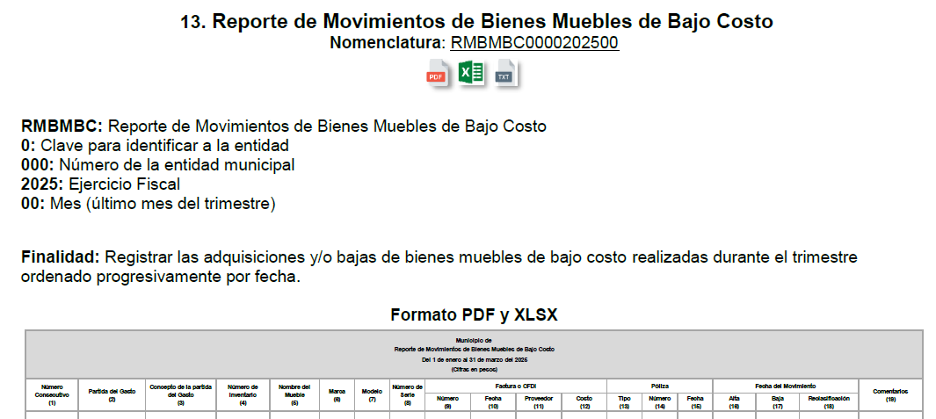
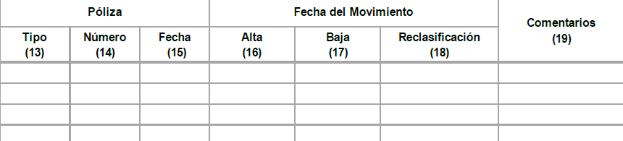
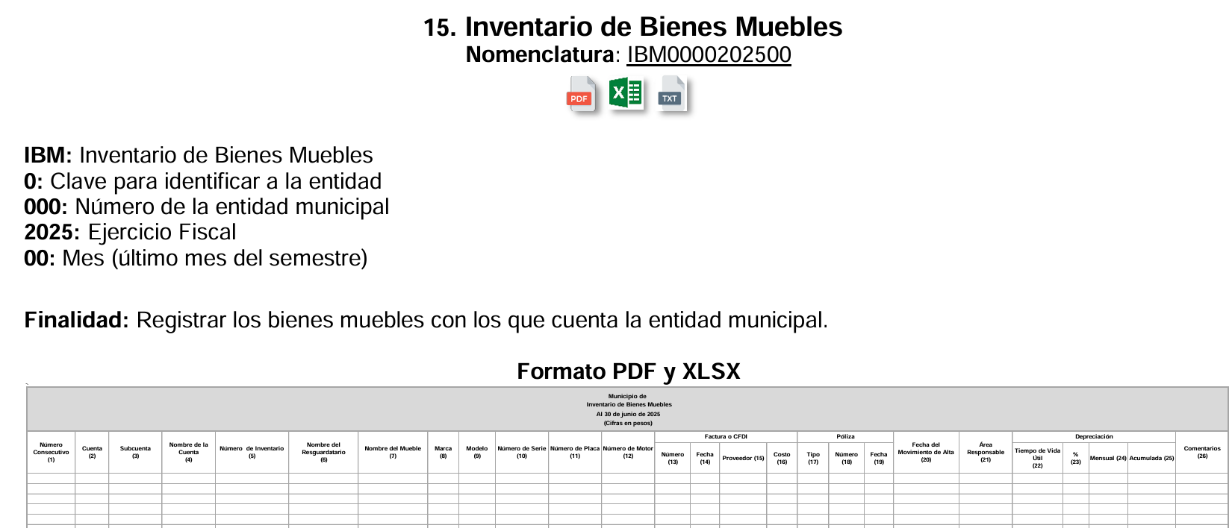


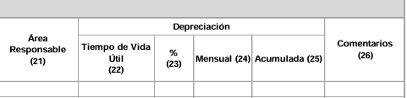

- El resguardo de patrullas se refiere a la asignación y control de vehículos policiales, asegurando que estén disponibles para el servicio y que su uso sea adecuado. Implica la gestión de la asignación de patrullas a diferentes unidades o zonas, así como el control de su uso y mantenimiento.

Por su parte, los “Lineamientos Dirigidos a Asegurar que el Sistema de Contabilidad Gubernamental Facilite el Registro y Control de los Inventarios de los Bienes Muebles e Inmuebles de los Entes Públicos” establecen que los entes públicos, con base en el dictamen de afectación procederán a determinar el destino final y baja de los bienes no útiles:
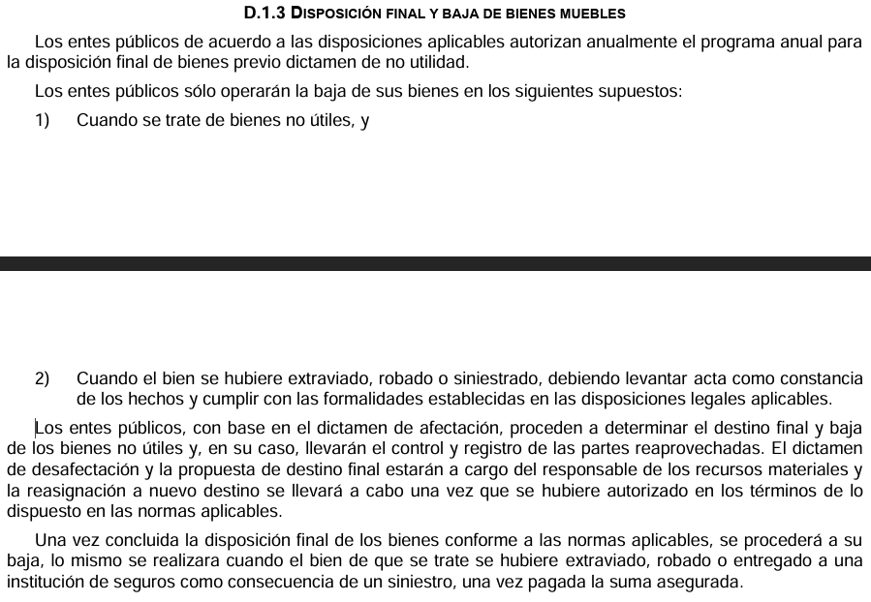
Derivado de lo anterior, es necesario traer a colación lo establecido por el artículo 92 de la Ley de Transparencia y Acceso a la Información Pública del Estado de México y Municipios, que a la letra señala:
“Capítulo II
De las Obligaciones de Transparencia Comunes
Artículo 92. Los sujetos obligados deberán poner a disposición del público de manera permanente y actualizada de forma sencilla, precisa y entendible, en los respectivos medios electrónicos, de acuerdo con sus facultades, atribuciones, funciones u objeto social, según corresponda, la información, por lo menos, de los temas, documentos y políticas que a continuación se señalan: (…)
XXXVIII. El inventario de bienes muebles e inmuebles en posesión y propiedad; (…)”

Del estudio realizado, es necesario acotar si el Sujeto Obligado colmó el derecho de acceso a la información pública:
Requerimientos | Respuesta | Colma
Inventario del parque vehicular de la Dirección de Seguridad Pública.  Patrullas que están en servicios.  Las patrullas que no estén en servicio, su dictamen | Acta de Sesión Extraordinaria, en el que se aprobó la Clasificación como Confidencial del Parque Vehicular de la Dirección de Seguridad Pública. | No

Ahora bien, en atención a lo dispuesto por los artículos 3, fracción XI y 12 de la Ley de Transparencia y Acceso a la Información Pública del Estado de México y Municipios, los cuales son del tenor literal siguiente:

Artículo 3.- Para los efectos de la presente Ley se entenderá por:
…
XI. Documento: Los expedientes, reportes, estudios, actas, resoluciones, oficios, correspondencia, acuerdos, directivas, directrices, circulares, contratos, convenios, instructivos, notas, memorandos, estadísticas o bien, cualquier otro registro que documente el ejercicio de las facultades, funciones y competencias de los sujetos obligados, sus servidores públicos e integrantes, sin importar su fuente o fecha de elaboración. Los documentos podrán estar en cualquier medio, sea escrito, impreso, sonoro, visual, electrónico, informático u holográfico;

Artículo 4. El derecho humano de acceso a la información pública es la prerrogativa de las personas para buscar, difundir, investigar, recabar, recibir y solicitar información pública, sin necesidad de acreditar personalidad ni interés jurídico.

Toda la información generada, obtenida, adquirida, transformada, administrada o en posesión de los sujetos obligados es pública y accesible de manera permanente a cualquier persona, en los términos y condiciones que se establezcan en los tratados internacionales de los que el Estado mexicano sea parte, en la Ley General, la presente Ley y demás disposiciones de la materia, privilegiando el principio de máxima publicidad de la información. Solo podrá ser clasificada excepcionalmente como reservada temporalmente por razones de interés público, en los términos de las causas legítimas y estrictamente necesarias previstas por esta Ley.

Los sujetos obligados deben poner en práctica, políticas y programas de acceso a la información que se apeguen a criterios de publicidad, veracidad, oportunidad, precisión y suficiencia en beneficio de los solicitantes.

Artículo 12. Quienes generen, recopilen, administren, manejen, procesen, archiven o conserven información pública serán responsables de la misma en los términos de las disposiciones jurídicas aplicables.

Los sujetos obligados sólo proporcionarán la información pública que se les requiera y que obre en sus archivos y en el estado en que ésta se encuentre. La obligación de proporcionar información no comprende el procesamiento de la misma, ni el presentarla conforme al interés del solicitante; no estarán obligados a generarla, resumirla, efectuar cálculos o practicar investigaciones.

En síntesis, el derecho de acceso a la información pública se satisface en aquellos casos en que se entregue el soporte documental en que conste la información pública, toda vez que, los Sujetos Obligados no tienen el deber de generar, poseer o administrar la información pública con el grado de detalle solicitado; esto es, que no tienen el deber de generar un documento ad hoc, para satisfacer el derecho de acceso a la información pública.

De la Versión Pública
No pasa desapercibido que la información podría contener información susceptible de clasificar, por lo cual, dicha información debe ser clasificada para no vulnerar un derecho intangible. Aunado a que de ser en caso de contar con otra información consistente en datos personales, deberá generarse una versión pública, tal excepción a la publicidad, atiende a la coexistencia de datos públicos e información que tenga el carácter de confidencial (datos personales) o reservada, por lo que debe privilegiarse el acceso a la información bajo el principio de máxima divulgación, empero sin violar el derecho a la protección de datos personales, cuyo fundamento legal aplicable se encuentra inmerso en los numerales de la Ley de la materia, que a la letra esgrimen:
“Artículo 3. Para los efectos de la presente Ley se entenderá por:
(…)
IX. Datos personales: La información concerniente a una persona, identificada o identificable según lo dispuesto por la Ley de Protección de Datos Personales del Estado de México;
(…)
XLV. Versión pública: Documento en el que se elimine, suprime o borra la información clasificada como reservada o confidencial para permitir su acceso.
Artículo 122. La clasificación es el proceso mediante el cual el sujeto obligado determina que la información en su poder actualiza alguno de los supuestos de reserva o confidencialidad, de conformidad con lo dispuesto en el presente título.
[…]
Artículo 132. La clasificación de la información se llevará a cabo en el momento en que:
[…]
II. Se determine mediante resolución de autoridad competente; o
(…)
Artículo 137. Cuando un mismo medio, impreso o electrónico, contenga información pública y reservada o confidencial, la Unidad de Transparencia para efectos de atender una solicitud de información, deberán elaborar una versión pública en la que se testen las partes o secciones clasificadas, indicando su contenido de manera genérica y fundando y motivando su clasificación.” [Sic]

Respecto de ello se destaca que a criterio de este Instituto la información relativa al nombre de los servidores públicos que ocupan un cargo en las dependencias de gobierno encargadas de la seguridad pública, debe ser objeto de un proceso de reserva de la información, para no hacer identificable al titular de tal dato personal.
Ello, conforme al propio concepto de versión pública contenido en el artículo 3, fracción XXIV, de la multicitada Ley se define como:

“XXIV. Información reservada: La clasificada con este carácter de manera temporal por las disposiciones de esta Ley, cuya divulgación puede causar daño en términos de lo establecido por esta Ley;”

No obstante que si bien, por regla general dentro de la nómina se consideran como datos personales no confidenciales, el nombre del servidor público, cargo y/o categoría, percepciones y las deducciones vinculadas con enteros en materia fiscal, ya sean tributarios o de seguridad social y cualquier otro concepto vinculado con la erogación de recursos públicos en concordancia con el artículo 23, segundo párrafo, de la Ley ya analizado, lo cierto es que, en lo que respecta a la nómina de elementos de seguridad pública, la elaboración de versiones públicas pudiera variar, eliminando información adicional, siempre y cuando se demuestre que pueda poner en riesgo la vida e integridad física con motivo de las funciones de servidores públicos.

Esto es así, ya que el artículo 81, fracción III, de la Ley de Seguridad del Estado de México, establece lo siguiente:

“Artículo 81.- Toda información para la seguridad pública generada o en poder de Instituciones de Seguridad Pública o de cualquier instancia del Sistema Estatal debe registrarse, clasificarse y tratarse de conformidad con las disposiciones aplicables. No obstante lo anterior, esta información se considerará reservada en los casos siguientes:
(…)
III. La relativa a servidores públicos miembros de las instituciones de seguridad pública, cuya revelación pueda poner en riesgo su vida e integridad física con motivo de sus funciones;”

Por tanto, el Sujeto Obligado deberá identificar si dicho supuesto es factible de aplicarse, justificando de manera fundada y motivada las circunstancias por las cuales considera que se podría poner en riesgo la vida de los elementos de seguridad municipal en caso de que se dieran a conocer sus datos; además deberá cumplir con los requisitos para su clasificación en términos de la Ley de Transparencia y Acceso a la Información Pública del Estado de México y Municipios, la Ley General de Transparencia y Acceso a la Información Pública y los Lineamientos generales en materia de clasificación y desclasificación de la información, así como para la elaboración de versiones públicas.
Es decir, podrá eliminar cualquier información considerada no confidencial, de los elementos de seguridad pública, desde el nombre hasta las percepciones económicas, dependiendo de la información que se determine que genera el riesgo real e inminente, por constituir información reservada; sin embargo, dadas las características de la causal de reserva, bastaría con que fuera testado el nombre del servidor o servidores públicos, con el objeto de que no se haga identificable al titular, y por tanto, se evite poner en riesgo la vida e integridad física con motivo de sus funciones.

Es importante mencionar que la causal de reserva antes señalada, puede ubicarse en los supuestos previstos por los artículos 140, fracción IV, de la Ley de Transparencia y Acceso a la Información Pública del Estado de México y Municipios, que a su vez se vincula con la diversa del artículo 113, fracción V, de la Ley General de Transparencia y Acceso a la Información Pública, así como los requisitos previstos por los numerales Vigésimo Tercero y Trigésimo Tercero, de los Lineamientos generales en materia de clasificación y desclasificación de la información.

Resulta alusivo por analogía el criterio orientador 06-09 emitido por el entonces Instituto Federal de Acceso a la Información (IFAI), que a la letra dice:

“Nombres de servidores públicos dedicados a actividades en materia de seguridad, por excepción pueden considerarse información reservada. De conformidad con el artículo 7, fracciones I y III de la Ley Federal de Transparencia y Acceso a la Información Pública Gubernamental el nombre de los servidores públicos es información de naturaleza pública. No obstante lo anterior, el mismo precepto establece la posibilidad de que existan excepciones a las obligaciones ahí establecidas cuando la información actualice algunos de los supuestos de reserva o confidencialidad previstos en los artículos 13, 14 y 18 de la citada ley. En este sentido, se debe señalar que existen funciones a cargo de servidores públicos, tendientes a garantizar de manera directa la seguridad nacional y pública, a través de acciones preventivas y correctivas encaminadas a combatir a la delincuencia en sus diferentes manifestaciones. Así, es pertinente señalar que en el artículo 13, fracción I de la ley de referencia se establece que podrá clasificarse aquella información cuya difusión pueda comprometer la seguridad nacional y pública. En este orden de ideas, una de las formas en que la delincuencia puede llegar a poner en riesgo la seguridad del país es precisamente anulando, impidiendo u obstaculizando la actuación de los servidores públicos que realizan funciones de carácter operativo, mediante el conocimiento de dicha situación, por lo que la reserva de la relación de los nombres y las funciones que desempeñan los servidores públicos que prestan sus servicios en áreas de seguridad nacional o pública, puede llegar a constituirse en un componente fundamental en el esfuerzo que realiza el Estado Mexicano para garantizar la seguridad del país en sus diferentes vertientes.”

Por último, respecto a la información de las patrullas por cuanto hace al tipo de vehículos, placa, serie y facturas; por lo que conviene señalar que se entiende por cada uno de los conceptos requeridos por el solicitante; así, se tiene lo siguiente:
- Factura. Documento en el que se describe un bien o servicio adquirido, la fecha de transacción, el costo y los impuestos correspondientes al pago de dicha transacción.
- Clase y tipo de vehículo. Definido por el propio sector automóvil, han prevalecido numerosas definiciones, sin embargo, algunas que han prevalecido son autos compactos, sedan, SUV, otros.
- Placa. Registro alfanumérico que usan los vehículos automotores para su identificación y circulación legal en todo el territorio mexicano.
- Sobre este dato, es de señalar que conforme al artículo 8.11 del Código Administrativo del Estado de México, fracción IV, señala que el tránsito de los vehículos se condiciona al cumplimiento de diversos requisitos entre los cuales se encuentran las placas de matriculación o permisos vigentes. En ese tenor, se consultó el Manual de Procedimientos de trámites y servicios al contribuyente de los Centros de Servicios Fiscales, publicado en el Periódico Oficial “Gaceta del Gobierno el cuatro de agosto de dos mil dieciséis (consultable en la liga electrónica chromeextension://efaidnbmnnnibpcajpcglclefindmkaj/https://sfpya.edomexico.gob.mx/reca udacion/ReadFile.jsp?File=Manual_procedimientos_2016.pdf) en el que se encuentran diversos trámites incluidos los de control vehicular identificado con el número 3, los cuales tienen como objetivo mejorar la calidad en la atención que se brinda al contribuyente, así como disminuir el porcentaje de trámites de control vehicular no concluidos, mediante la recepción correcta de la documentación, conforme a la Guía de Requisitos de Trámites y Servicios vigente, para una atención eficiente. Y dentro de su alcance refiere que aplica a todos los servidores públicos responsables de la recepción de los trámites control vehicular en los Centros de Servicios Fiscales dependientes de la Dirección General de Recaudación de la Subsecretaría de Ingresos de la Secretaría de Finanzas del Gobierno del Estado de México.
- Dentro del manual citado en el párrafo anterior, dentro del numeral en cita (3) establece las políticas del trámite dentro de la que se encuentra el alta de vehículos nuevos, a cargo de la Secretaría de Finanzas a través de los Centros de Servicios Fiscales de la Dirección General de Recaudación, mismo que permite a los propietarios de vehículos nuevos, obtener:
1) Placa(s)
2) Tarjeta Circulación
3) En su caso, calcomanía
- Derivado de lo anterior, se observa que es requisito contar con las placas para poder transitar, por lo que no se advierte motivo alguno para clasificar este dato, por lo que, dicho dato, no actualiza la causal de clasificación establecida en el artículo 143, fracción I, de la Ley de Transparencia y Acceso a la Información Pública del Estado de México y Municipios.
- Número de Identificación Vehicular (NIV). Número conformado por diecisiete caracteres alfanuméricos que identifican a los vehículos de modelos posteriores al año 1998. Se encuentra normalmente en la parte superior del tablero del vehículo o en el marco de las puertas, generalmente en el lado del conductor. En los modelos anteriores al año 1998 a este número se le conocía como serie y es más común que se encuentre localizado en la puerta izquierda del vehículo.

Por otra parte, respecto del tipo de vehículo, NIV o serie y placas, no se estima que darlas a conocer pueda actualizar alguna de las causales de reserva, por lo que es dable que se haga entrega del documento en donde conste el tipo de vehículo, placa y serie o NIV de las patrullas referidas por el Sujeto Obligado en su respuesta.

Este Instituto advierte la información ordenada puede contener especificaciones técnicas de las patrullas, por lo que que proporcionar las características o especificaciones de los equipos o armamento adquiridos o arrendados, revelaría la nueva tecnología, sistemas y componentes, con los que cuenta la Dirección de Seguridad Pública para el combate a la delincuencia en el Municipio, pues al proporcionar información sobre el armamento, blindaje y radios con los que cuentan dicha área, se estaría dando cuenta de los aparatos que se utilizan para estar en comunicación los policías municipales, así como, las características del equipo y armamento especial, con el que cuentan el personal o los vehículos, y que es utilizado para mantener la seguridad dentro del territorio del Municipio.

Inclusive, dar a conocer las especificaciones y características de dicho equipamiento, podría ocasionar que los entes delincuenciales busquen allegarse de instrumentos para disminuir o destruir estos, con el fin de aumentar la inseguridad de Jolotzingo, pues podría ser utilizada dicha información para buscar las debilidades de las mismas y poderse aprovechar de dichas situaciones para realizar diversos delitos, lo cual va en detrimento de la paz y orden social.

Conforme a lo anterior, se puede colegir que proporcionar la información en análisis compromete la seguridad pública, al poner en peligro las funciones a cargo del Municipio, tendientes a preservar y resguardar la vida, la salud, la integridad y el ejercicio de los derechos de las personas, así como para el mantenimiento del orden público, toda vez que da cuenta de las tecnologías, componentes y sistemas del equipo y armamento utilizado por la Dirección General de Seguridad Ciudadana y por lo tanto, acredita la causal de clasificación prevista en el artículo 140, fracción I de la Ley de Transparencia y Acceso a la Información Pública del Estado de México.

Lo anterior, sólo en caso de advertir información susceptible de clasificar, por ende, resulta necesario que el Comité de Transparencia del Sujeto Obligado emita el Acuerdo de Clasificación correspondiente que sustente la versión pública, el cual deberá cumplir cabalmente las formalidades previstas en el artículo 137 de la Ley de Transparencia y Acceso a la Información Pública del Estado de México y Municipios, así como los numerales aplicables de los LINEAMIENTOS GENERALES EN MATERIA DE CLASIFICACIÓN Y DESCLASIFICACIÓN DE LA INFORMACIÓN, ASÍ COMO PARA LA ELABORACIÓN DE VERSIONES PÚBLICAS, publicados en el Diario Oficial de la Federación en fecha quince de abril de dos mil dieciséis, mediante Acuerdo del Consejo Nacional del Sistema Nacional de Transparencia, Acceso a la Información Pública y Protección de Datos Personales.

En mérito de lo expuesto en líneas anteriores, al resultar parcialmente fundados los motivos de inconformidad vertidos por el Recurrente, con fundamento en la primera hipótesis del artículo 186 fracción III de la Ley de Transparencia y Acceso a la Información Pública del Estado de México y Municipios, se REVOCA la respuesta emitida a la solicitud de información 00039/JILOTEPE/IP/2025, que ha sido materia del presente fallo.

Por lo antes expuesto y fundado es de resolverse y,

SE RESUELVE
PRIMERO. Se REVOCA la respuesta del Sujeto Obligado a la solicitud de acceso a la información pública 00039/JILOTEPE/IP/2025, por resultar fundados los motivos de inconformidad vertidos por la parte Recurrente, en términos del considerando CUARTO de la presente Resolución.

SEGUNDO. Se ORDENA al Sujeto Obligado, haga entrega a la parte Recurrente, a través del Sistema de Acceso a la Información Mexiquense (SAIMEX), en versión pública de ser procedente, al seis de marzo de dos mil veinticinco, de lo siguiente:
- Inventario del parque vehicular adscrito a la Dirección de Seguridad Pública.
- Documento donde consten los resguardos de los vehículos asignados o adscritos a la Dirección de Seguridad Pública.
- Documento donde conste el número de patrullas que están en servicio.
- De las que no están en servicio, el dictamen respectivo.

Para la entrega en versión pública deberá emitir el Acuerdo del Comité de Transparencia en términos de los artículos 49, fracción VIII y 132 fracción II de la Ley de Transparencia y Acceso a la Información Pública del Estado de México y Municipios, en el que funde y motive las razones sobre los datos que se supriman o eliminen y se ponga a disposición del Recurrente.

En el supuesto de que no cuente con la información que se ordena en el punto 4, bastará con que el área competente se manifesté de manera precisa y clara.

TERCERO. NOTIFÍQUESE a través del Sistema de Acceso a la Información Mexiquense (SAIMEX), la presente Resolución al Titular de la Unidad de Transparencia del Sujeto Obligado, para que conforme al artículo 186 último párrafo, 189 segundo párrafo y 194 de la Ley de Transparencia y Acceso a la Información Pública del Estado de México y Municipios; dé cumplimiento a lo ordenado dentro del plazo de diez días hábiles, e informe a este Instituto en un plazo de tres días hábiles siguientes sobre el cumplimiento dado a la presente y, se le apercibe que en caso de negarse a cumplir la presente resolución o hacerlo de manera parcial, se le impondrá una medida de apremio de conformidad con lo previsto en los artículos 198, 200, fracción III; 214, 215 y 216 de la Ley de Transparencia y Acceso a la Información Pública del Estado de México y Municipios.

CUARTO. De conformidad con el artículo 198 de la Ley de Transparencia y Acceso a la Información Pública del Estado de México y Municipios, de considerarlo procedente, el Sujeto Obligado de manera fundada y motivada, podrá solicitar una ampliación de plazo para el cumplimiento de la presente resolución.

QUINTO. NOTIFÍQUESE a través del Sistema de Acceso a la Información Mexiquense (SAIMEX), al Recurrente y hágasele del conocimiento que en caso de considerar que le causa algún perjuicio, podrá promover el Juicio de Amparo en los términos de las leyes aplicables, de acuerdo a lo estipulado por el artículo 196 de la Ley de Transparencia y Acceso a la Información Pública del Estado de México y Municipios.

ASÍ LO RESUELVE, POR UNANIMIDAD DE VOTOS EL PLENO DEL INSTITUTO DE TRANSPARENCIA, ACCESO A LA INFORMACIÓN PÚBLICA Y PROTECCIÓN DE DATOS PERSONALES DEL ESTADO DE MÉXICO Y MUNICIPIOS, CONFORMADO POR LOS COMISIONADOS JOSÉ MARTÍNEZ VILCHIS, MARÍA DEL ROSARIO MEJÍA AYALA, SHARON CRISTINA MORALES MARTÍNEZ, LUIS GUSTAVO PARRA NORIEGA (EMITIENDO VOTO PARTICULAR) Y GUADALUPE RAMÍREZ PEÑA (EMITIENDO VOTO PARTICULAR), EN LA VIGÉSIMA OCTAVA SESIÓN ORDINARIA CELEBRADA EL TRECE DE AGOSTO DE DOS MIL VEINTICINCO, ANTE EL SECRETARIO TÉCNICO DEL PLENO, ALEXIS TAPIA RAMÍREZ. --------------------------------------------------------------------------------------------------------------------------------------------------------------------------------------------------------------------
JMV/CCR/LMST

IMPROCEDENCIA Y SOBRESEIMIENTO EN EL JUICIO DE AMPARO. LAS CAUSAS PREVISTAS EN LOS ARTÍCULOS 73 Y 74 DE LA LEY DE LA MATERIA, RESPECTIVAMENTE, NO SON INCOMPATIBLES CON EL ARTÍCULO 25.1 DE LA CONVENCIÓN AMERICANA SOBRE DERECHOS HUMANOS. Del examen de compatibilidad de los artículos 73 y 74 de la Ley de Amparo con el artículo 25.1 de la Convención Americana sobre Derechos Humanos no se advierte que el derecho interno desatienda los estándares que pretenden proteger los derechos humanos en dicho tratado, por regular causas de improcedencia y sobreseimiento que impiden abordar el estudio de fondo del asunto en el juicio de amparo, en virtud de que el propósito de condicionar el acceso a los tribunales para evitar un sobrecargo de casos sin mérito, es en sí legítimo, por lo que esa compatibilidad, en cuanto a los requisitos para la admisibilidad de los recursos dependerá, en principio, de los siguientes criterios: no pueden ser irracionales ni de tal naturaleza que despojen al derecho de su esencia, ni discriminatorios y, en el caso, la razonabilidad de esas causas se justifica por la viabilidad de que una eventual sentencia concesoria tenga un ámbito de protección concreto y no entre en conflicto con el orden jurídico, no son de tal naturaleza que despojen al derecho de su esencia ni tampoco son discriminatorias, pues no existe alguna condicionante para su aplicabilidad, en función de cuestiones personales o particulares del quejoso. Por tanto, las indicadas causas de improcedencia y sobreseimiento no son incompatibles con el citado precepto 25.1, pues no impiden decidir sencilla, rápida y efectivamente sobre los derechos fundamentales reclamados como violados dentro del juicio de garantías.

